A cura di Padre Secondo Brunelli crs

[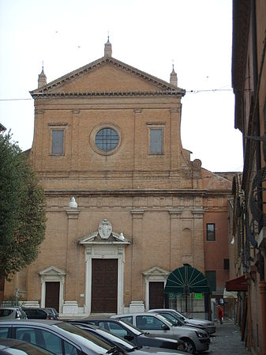](https://it.wikipedia.org/wiki/File:Ferrara,_san_michele_del_ges%C3%B9.JPG)

Ferrara, facciata della chiesa del Gesù

**COLLEGIO DEL GESU’**

**FERRARA**

**RELIGIOSI SOMASCHI**

**1773 – 1807**

**Mestre 18.1.20019**

**1773**

|  |  |  |  |
| --- | --- | --- | --- |
| *P. Civalieri Antonio*  *Atti S. Nicolò RM* | *Al Gesù* | *28.10.1773* | *Da S. Nicolò RM* |
| *P. Rottigni Girolamo Atti S. Maiolo PV* | *Al Gesù* | *12.11.1773* | *Da S. Maiolo PV* |

**1774**

**1775**

|  |  |  |  |
| --- | --- | --- | --- |
| *Ch. Ferraioli Stanislao*  *Atti S. Maiolo PV* | *Al Gesù* | *6.9.1775* | *D S. Maiolo PV* |
| *P. Laviosa Bernardo* | *Rettore al Gesù* | *1775* | *Da S. Spirto GE* |
| *P. Pallavicino Francesco*  *Atti Velletri* | *Da Gesù FE* | *2.7.1775* | *A Velletri* |

**1776**

|  |  |  |  |
| --- | --- | --- | --- |
| *P. Laviosa Bernardo* | *Rettore al Gesù* | *Presente* |  |

**1777**

|  |  |  |  |
| --- | --- | --- | --- |
| *P. Laviosa Bernardo* | *Rettore al Gesù* | *Presente* |  |

**1778**

|  |  |  |  |
| --- | --- | --- | --- |
| *P. Laviosa Bernardo* | *Rettore al Gesù* | *Presente* |  |
| *P. Rossi Filippo* | *Al Gesù* | *12.6.1780* | *Da Amelia* |

**1779**

|  |  |  |  |
| --- | --- | --- | --- |
| *P. Laviosa Bernardo* | *Rettore al Gesù* | *Presente* |  |

**1780**

|  |  |  |  |
| --- | --- | --- | --- |
| *P. Laviosa Bernardo* | *Rettore al Gesù* | *Presente* |  |
| *P. Rossi Filippo*  *Atti Amelia* | *Al Gesù* | *12.6.1780* | *Da Amelia* |
| *P. Spinola Filippo*  *Atti Amelia* | *Dal Gesù* | *28.5.1780* | *Ad Amelia* |

**1781**

|  |  |  |  |
| --- | --- | --- | --- |
| *Fr. Bresciani Francesco*  *Atti Amelia* | *Dal Gesù* | *20.3.1781* | *Ad Amelia* |
| *Fr. Forlani Paolo*  *Atti S. Nicolò RM* | *Gesù FE-Caracc.NA* | *23.10.1781* | *A Caracciolo NA* |
| *P. Laviosa Bernardo*  *Atti S. Nicolò RM* | *Rettore al Gesù* | *22.3.1781*  *1781* | *Al Mansi NA* |

**1782**

**1783**

**1784**

|  |  |  |  |
| --- | --- | --- | --- |
| *P. Bentivoglio Girolamo*  *Atti S. Nicolò RM* | *Rett. Gesù FE* | *18.3.1784* |  |

**1785**

**1786**

**1787**

**1788**

**1789**

**1790**

|  |  |  |  |
| --- | --- | --- | --- |
| *P. Mendez Ferdinando*  *Atti S. M. Bianca FE* | *Al Gesù FE* | *4.6.1790* | *Da S. M. Bianca FE* |

**1791**

**1792**

|  |  |  |  |
| --- | --- | --- | --- |
| *P. Paltrinieri Ottavio* | *Al Gesù* | *Presente* | *Da Clementino RM* |

**1793**

|  |  |  |  |
| --- | --- | --- | --- |
| *P. Paltrinieri Ottavio* | *Al Gesù* | *1793* |  |

**1794**

|  |  |  |  |
| --- | --- | --- | --- |
| *P. Paltrinieri Ottavio* | *Al Gesù* | *1794* |  |

**1795**

|  |  |  |  |
| --- | --- | --- | --- |
| *P. Paltrinieri Ottavio* | *Al Gesù* | *1795* | *A Clementino RM* |

**1796**

|  |  |  |  |
| --- | --- | --- | --- |
| *P. Bentivoglio Girolamo*  *Atti S. Maiolo PV* | *Al Gesù FE*  *56 anni* | *31.12.1796* | *+ Maggio 1796* |

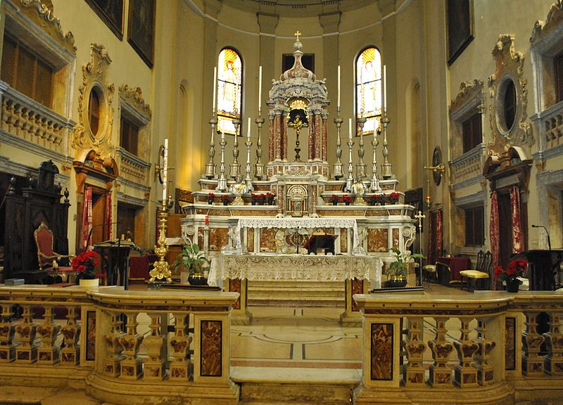

*Ferrara, interno della chiesa del Gesù*